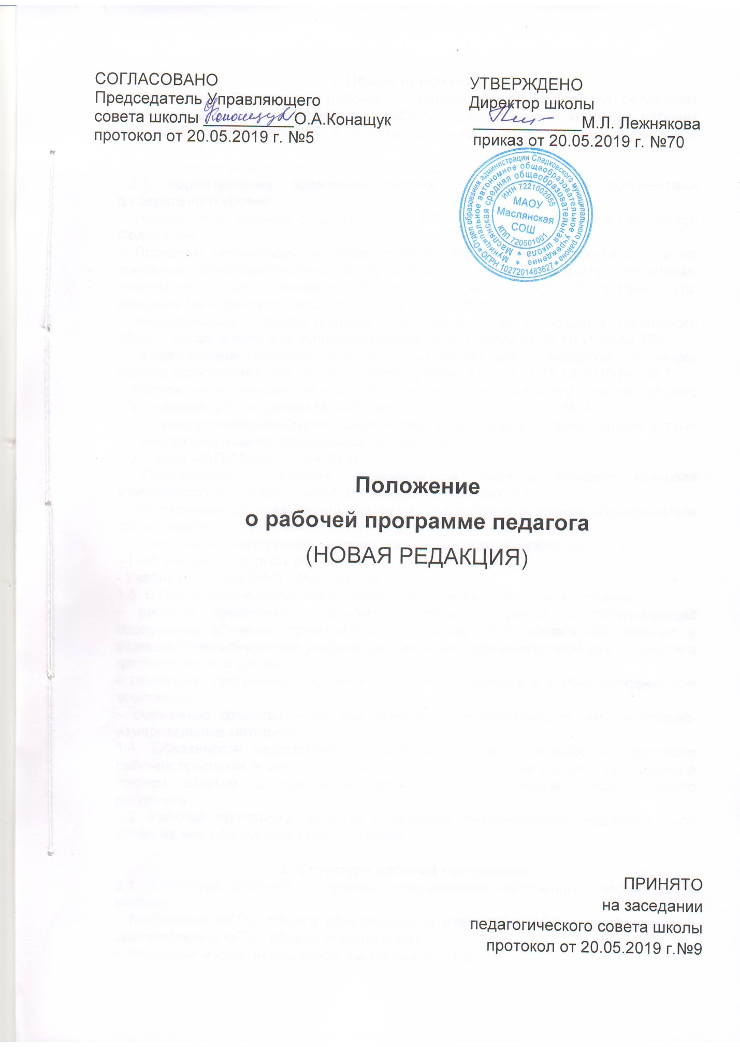

1. Общие положения.
1.1. Настоящее Положение о рабочей программе (далее – Положение) регулирует оформление, структуру, порядок разработки, утверждения и хранения рабочих программ по дисциплинам и курсам учебного плана и плана внеурочной деятельности.
1.2. Положение разработано в соответствии с:
1.2.1 нормативными правовыми актами и методическими документами федерального уровня:
– Федеральным законом от 29.12.2012 № 273-ФЗ "Об образовании в Российской Федерации";
– Порядком организации и осуществления образовательной деятельности по основным общеобразовательным программам – образовательным программам начального общего, основного общего и среднего общего образования, утв. приказом Минобрнауки России от 30.08.2013 № 1015;
– Федеральным государственным образовательным стандартом начального общего образования, утв. приказом Минобрнауки России от 06.10.2009 № 373;
– Федеральным государственным образовательным стандартом основного общего образования, утв. приказом Минобрнауки России от 17.12.2010 № 1897;
– Федеральным государственным образовательным стандартом среднего общего образования, утв. приказом Минобрнауки России от 17.05.2012 № 413.
1.2.2 правоустанавливающими документами и локальными нормативными актами общеобразовательной организации (далее – ОО):
– Уставом МАОУ Маслянская СОШ;
– Положением о формах, периодичности, порядке текущего контроля успеваемости и промежуточной аттестации обучающихся в ОО;
– Положением об индивидуальном учете результатов освоения обучающимися образовательных программ в ОО и поощрений обучающихся в ОО;
– Положением о внутренней системе оценки качества образования;
– Положением о формах обучения;
- Учебным планом МАОУ Маслянская СОШ.
1.3. В Положении использованы следующие основные понятия и термины:
– рабочая программа – документ локального уровня, конкретизирующий содержание обучения применительно к целям ООП общего образования и возможностям конкретной учебной дисциплины/курса внеурочной деятельности в достижении этих целей;
– примерная программа – готовая программа, входящая в учебно-методические комплекты;
– оценочные средства – методы оценки и соответствующие им контрольно-измерительные материалы.
1.4. Обязанности педагогического работника в части разработки, коррекции рабочих программ и мера ответственности за выполнение рабочей программы в полном объеме определяется должностной инструкцией педагогического работника.
1.5. Рабочая программа является служебным произведением; исключительное право на нее принадлежит работодателю.

2. Структура рабочей программы.
2.1. Структура рабочей программы определяется настоящим Положением с учетом:
- требований ФГОС общего образования (в отношении ООП, разработанных в соответствии с ФГОС общего образования);
- локальных нормативных актов, указанных в п. 1.2.
2.2. Обязательные компоненты рабочей программы учебных предметов, курсов:
Разделы:
– планируемые результаты освоения учебного предмета, курса;
– содержание учебного предмета, курса;
– тематическое планирование с указанием количества часов, отводимых на освоение каждой темы;
Приложение:
– календарно-тематическое планирование. .
2.2.1 Раздел «Планируемые результаты освоения учебного предмета, курса» конкретизирует соответствующий раздел Пояснительной записки ООП (по уровням общего образования) исходя из требований ФГОС общего образования и (или) ФКГОС. Все планируемые результаты освоения учебного предмета, курса подлежат оценке их достижения учащимися.
2.2.2. В разделе «Планируемые результаты освоения учебного предмета, курса» кратко фиксируется:
– результаты освоения рабочей программы по каждому тематическому разделу;
– виды деятельности учащихся, направленные на достижение результата;
– организация проектной и учебно-исследовательской деятельности учащихся (возможно приложение тематики проектов).
2.2.3. Раздел "Содержание учебного предмета, курса" включает:
– краткую характеристику содержания предмета или курса по каждому тематическому разделу с учетом требований ФГОС общего образования и (или) ФКГОС;
– воспитывающий и развивающий потенциал учебного предмета, курса;
– межпредметные связи учебного предмета, курса;
– ключевые темы в их взаимосвязи; преемственность по годам изучения (если актуально).
2.2.4. Раздел "Тематическое планирование" оформляется в виде таблицы, состоящей из граф:
- номер по порядку,
– название темы;
– количество часов, отводимых на освоение темы.
Тематическое планирование рабочей программы является основой для создания календарно-тематического планирования учебного предмета, курса на учебный год.
2.2.5. Приложение к рабочей программе «Календарно-тематическое планирование» оформляется в виде таблицы, содержащей информацию:
– наименование общей темы (по горизонтали),
- номер занятия,
- дата проведения занятия,
- тема занятия.
Учитель предметник вправе внести дополнительную информацию в свое КТП.
2.3. Титульный лист рабочей программы должен содержать:
- полное наименование образовательного учреждения;
- записи рассмотрения,согласования программы;
- гриф утверждения программы директором школы (заведующим филиалом) с указанием даты и номера приказа;
- название учебного курса, для изучения которого написана программа, указание класса;
- фамилия, имя и отчество разработчика программы;
- год разработки программы.
2.6. Обязательные компоненты рабочей программы курсов внеурочной деятельности:
Разделы:
– результаты освоения курса внеурочной деятельности;
– содержание курса внеурочной деятельности с указанием форм организации и видов деятельности;
– тематическое планирование.
Приложение:
– календарно-тематическое планирование.

3. Порядок разработки и утверждения рабочей программы.
3.1. Рабочая программа разрабатывается как часть ООП (по уровням общего образования).
3.2. Педагогический работник выбирает один из нижеследующих вариантов установления периода, на который разрабатывается рабочая программа:
– рабочая программа по учебному предмету разрабатывается на учебный год;
– рабочая программа разрабатывается на тот период реализации ООП, который равен сроку освоения дисциплины учебного плана или курса внеурочной деятельности.
3.3. Рабочая программа может быть разработана на основе:
- ФГОС соответстующено уровня обучения;
– примерной программы, входящей в учебно-методический комплект;
– авторской программы;
– учебной и методической литературы.
3.4. Педагогический работник вправе:
– варьировать содержание разделов, тем, обозначенных в примерной программе;
– устанавливать последовательность изучения тем;
– распределять учебный материал внутри тем;
– определять время, отведенное на изучение темы;
– выбирать, исходя из целей и задач рабочей программы методики и технологии обучения и воспитания; подбирать и (или) разрабатывать оценочные средства;
3.5. Педагогический работник представляет рабочую программу на заседании методического объединения, соответствующим протоколом которого фиксируется факт одобрения/ неодобрения рабочей программы.
3.6. Рабочая программа утверждается в составе ООП (по уровням общего образования) ежегодно до 1 сентября приказом руководителя ОО (директора школы или заведующего филиалом).
3.7. Утверждение рабочей программы предполагает следующие процедуры:
- рассмотрение программы на заседании школьного методического объединения школы (филиала);
- получение согласования у заместителя директора по УВР (старшего методиста);
- утверждение приказом директора школы (заведующего филиалом).
3.8. При несоответствии рабочей программы установленным данным Положением требованиям руководитель образовательного учреждения (директор школы, заведующий филиалом) накладывает резолюцию о необходимости доработки с указанием конкретного срока исполнения.
3.9. Все изменения, дополнения, вносимые педагогом в рабочую программу в течение учебного года, должны быть согласованы с заместителем директора по УВР (старшим методистом), рассмотрены на методическом совете школы (филиала).

4. Оформление и хранение рабочей программы.
4.1. Рабочая программа оформляется в электронном и печатном варианте.
4.2. Электронный вариант рабочей программы хранится у педагога и на сайте школы.
4.3. С целью включения в содержательный раздел ООП (по уровням общего образования) перечня реализуемых рабочих программ, разработчик рабочей программы готовит в электронном виде аннотацию.
4.4. Электронная версия рабочей программы форматируется в редакторе Word шрифтом Arial, кегль 9-14, межстрочный интервал одинарный, выровненный по ширине, поля со всех сторон 1-3 см; центровка заголовков и абзацы в тексте выполняются при помощи средств Word, листы формата А4; таблицы встраиваются непосредственно в текст. Тематическое и календарно-тематическое планирование (см. п. 2.2.5 Положения) представляются в виде таблицы. Титульный лист рабочей программы не нумеруется.
4.5. Печатная версия рабочей программы дублирует электронную версию за исключением аннотации.
4.6. Печатная версия рабочей программы подлежит хранению в течение всего периода ее реализации в рабочем кабинете педагога.

5. Порядок внесения изменений в рабочую программу.
5.1. Изменения в рабочую программу вносятся в связи с необходимостью корректировки сроков ее выполнения по следующим причинам:
– карантин;
– актированные дни.
5.2. В случае необходимости корректировки рабочих программ руководитель ОО (директор школы, заведующий филиалом) издает приказ о внесении изменений в основную образовательную программу в части корректировки содержания рабочих программ.
5.3. Корректировка рабочей программы может быть осуществлена посредством:
– укрупнения дидактических единиц;
– сокращения часов на проверочные работы;
– оптимизации домашних заданий;
– вывода (в старших классах) части учебного материала на самостоятельное изучение по теме с последующим контролем.
5.4. Не допускается уменьшение объема часов за счет полного исключения тематического раздела из программы.
5.5. Корректировка рабочих программ проводится согласно срокам и порядку, установленным в приказе руководителя (директора школы, заведующего филиалом) о внесении изменений в ООП.

